**Zigbee Appication**

1.Những chú ý trong gửi và nhận dữ liệu:

- Zigbee hỗ trợ một cách tốt nhất để truyền dữ liệu giữa các node trong hệ thống mạng.

- Zigbee sử dụng chuẩn truyền dự liệu được định nghĩa bởi IEEE . Hỗ trợ : unicast, broadcast and groupcast:

+ Sử dụng unicast: khi việc gửi nhận dữ liệu giữa 2 node với tần số thấp, giúp tiết kiệm băng thông.

+ Sử dụng acknowledged unicasts nếu việc gửi nhận cần có sự xác thực, đảm bảo là có gửi hay nhận được chưa.

+ Sử dụng broadcast không nên hơn 1 lần trong 1 phút, nếu khoảng cách xa. Đôi lúc gửi broadcast giữa những node gần nhau lại rất hữu ít. Broadcast không có acknowledged.

+ Sử dụng groupcast để điều khiển 1 nhóm lớn hơn 5 node. Groupcast sẽ giúp quá trinh truyền nhận nhanh hơn là sử dụng unicast trong 1 nhóm nhiều node. Giống như broadcast, groupcast hữu ít với những node ở gần nhau và không có acknowledged.

2. Zigbee PANs (Personal Area Network):

- Những node trong mạng zigbee chỉ có thể gửi dữ liệu cho node khác trong cùng mạng của nó. Mạng đó được gọi là PAN.

- Các Zigbee PAN được được thành bởi Zigbee Coordinators (ZCs),và chỉ có ZCs mới tạo ra PAN. Những dạng node khá, như Zigbee Routers (ZRs) và Zigbee End-Devices (ZEDs) có thể tham gia vào mạng nhưng không thể tạo mạng.

- Để định danh các PAN người ta sử dụng PAN IDs. Zigbee PAN IDs là 1 số 16 bit trong khoảng từ 0x0000 đến 0x3fff ( chú ý là vùng số này khác trong định nghĩa của 802.15.4 0x0000- 0xfffe).

- Extended PAN IDs là 1 số 64 bit để định danh PAN, được sử dụng khi 1 node muốn tham gia vào mạng.

**APL Layer ( the application layer)**

* Đây là lớp cao nhất trong các lớp giao thức của mạng Zigbee. APL layer bao gồm 3 phần như hình dưới đây: APS, ZigBee Device Objects (ZDO), và các framework.

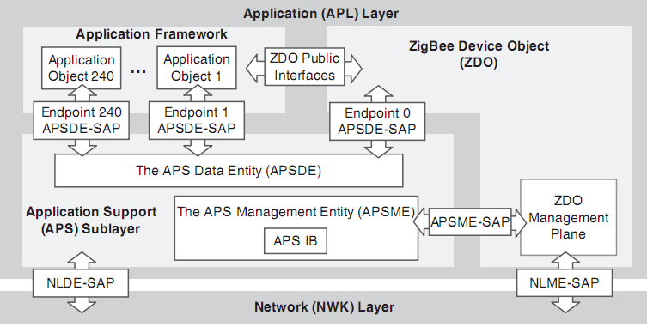

+ The application support sublayer (APS): cung cấp interface giao tiếp giữa lớp network layer (NWK) và lớp APL. APS là lớp con của APL. Cũng như những lớp thấp khác, APS hỗ trợ 2 dịch vụ: dữ liệu và quản lý. Dịch vụ dữ liệu được cung cấp bởi APS Data Entity (APSDE) và được tiến hành thông qua APSDE Service Access Point (SAP). Dịch vụ quản lí được cung cấp bởi APS Management Entity (APSME) và được tiến hành thông qua APSME-SAP.

+ Framework trong Zigbee là môi trường để Application objects điều khiển và quản lý . Application objects được phát triển bởi nhà sản xuất thiết bị. có thể có đến 240 Application objects trong 1 thiết bị đơn.

+ Application objects sử dụng APSDE-SAP để gửi và nhận dữ liệu giữa các application objects ( như hình). Mỗi Application object có 1 địa chỉ endpoint (endpoint 1 đến endpoint 240). Địa chỉ 0 dùng cho ZDO. Để broadcast 1 tin nhắn đến tất cả các application objects, người ta thiết lập địa chỉ endpoint là 255.

+ The ZigBee Device Objects (ZDO) cung cấp 1 giao diện để giao tiếp giữa APS và application framework.

1. The Application Framework:

Zigbee cung cấp lựa chọn sử dụng các application profiles trong việc phát triển ứng dụng. việc sử dụng này giúp các nhà sản xuất có khả năng tương tác, các sản phẩm tương thích với nhau.

Mỗi application profile được định danh bởi 1 số 16 bit gọi là profile identifier.

Kiến trúc cơ bản của application profiles như hình :

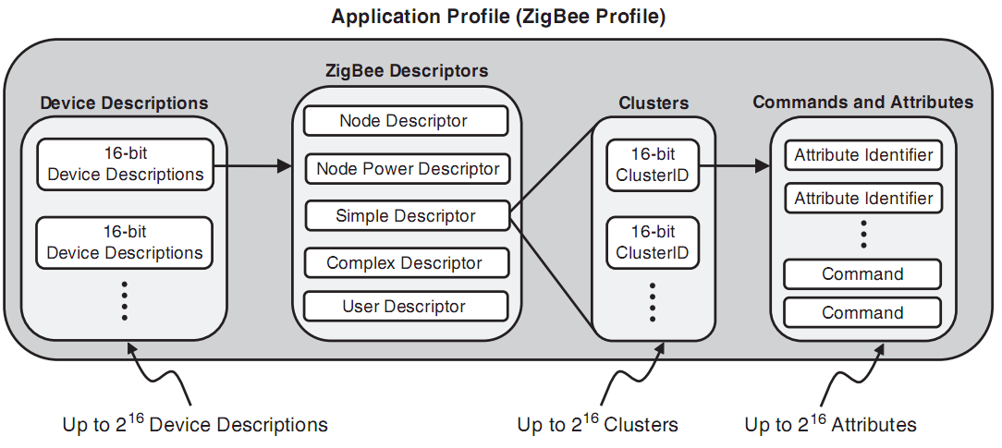

application profiles gồm 2 thành phần chính : clusters và device descriptions. Cluster là 1 nhóm các thuộc tính được gom chung thành nhóm với nhau. Mỗi cluster được định danh bởi duy nhất 1 số 16 bit gọi là cluster identifier. Mỗi thuộc tính trong cluster cũng được định danh duy nhất bởi 1 số 16 bit gọi là attribute identifier. Những thuộc tính này được sử dụng để lưu trữ dữ liệu hoặc các trạng thái. Mỗi application profile có 1 list các cluster identifiers, mỗi cluster identifiers chỉ đến 1 cluster dun nhất.

Một phần khác của application profile là device descriptions, cung cấp những thông tin về thiết bị. Mỗi device description được định danh bởi 1 số 16 bit.

1. The ZigBee Device Objects:
2. The APS Sublayer: